**Dzień dobry w poniedziałek**



Mamy nadzieję, że miło spędziliście weekend. Nadal jesteśmy pod dużym wrażeniem Waszych prac plastycznych i umiejętności tanecznych. Dziękujemy za przesyłanie zdjęć i filmików.

W tym tygodniu będziemy zajmować się zagadnieniami związanymi z urządzeniami elektrycznymi znajdującymi się w naszych domach.

Tymczasem trochę tańca i gimnastyki, mamy nadzieję, że znajdziecie dla siebie coś interesującego.

*https://www.youtube.com/watch?v=XQrJjy7Xvuk*

*https://www.youtube.com/watch?v=m2WsGrvCx_w*

**1.Pogadanka na temat prądu.**

Rodzic wyjaśnia, że urządzenia elektryczne pracują wtedy, gdy dopływa do nich prąd. Prąd jest w kontaktach. Jeżeli chcemy, żeby dane urządzenie elektryczne pracowało, musimy je podłączyć do prądu, czyli włożyć wtyczkę do kontaktu (prezentujemy dziecku kontakt elektryczny i pokazujemy wtyczkę).  
 Prosimy dziecko, aby wskazało nam urządzenia elektryczne, znajdujące się w domu. Rodzic ostrzega dziecko przed wkładaniem czegokolwiek do kontaktów, ponieważ prąd jest bardzo niebezpieczny i może zrobić krzywdę.

**2.Filmy edukacyjne o prądzie**

*htt https://www.youtube.com/watch?v=xqVym7AjIFY*

*ps://www.youtube.com/watch?v=LmpLrMs44VQardzo gruby brzuszek ma.*

**3.Zabawa orientacyjno-porządkowa Posągi.**Dziecko swobodnie biega po pokoju przy włączonej muzyce. Na hasło Stój! i przerwę w grze, zatrzymuje się i stoi w bezruchu. Ponowne dźwięki muzyki są sygnałem do biegu.

**3.Zagadki**

Odgadywanie zagadek czytanych przez rodzica. Rytmiczne dzielenie odgadniętych nazw na sylaby.

Stoi w domu skrzynka,  
która jasno świeci.  
To w niej oglądają  
śliczne bajki - dzieci *(telewizor)*



Warczę - choć nie jestem psem.  
Obiad - na podłodze jem.  
A gdy zniknie brud i kurz,  
z gniazdka sznur mnie puści już ( odkurzacz)

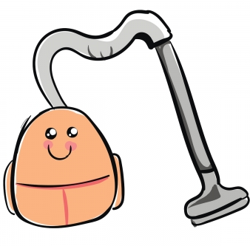

W jakiej szafce  
cały rok jest zima,  
gdy ta szafka  
wtyczkę w gniazdku trzyma?(*lodówka)*

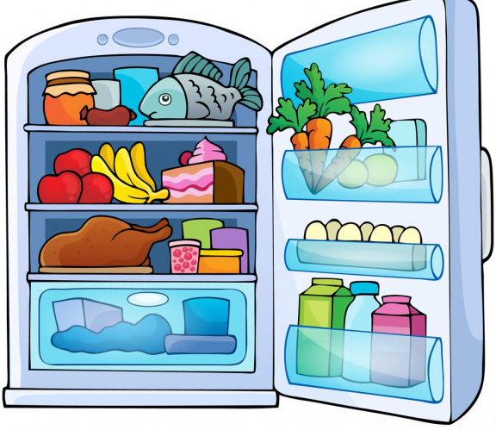

Bez niej życie byłoby trudne,  
bo ubrania byłyby brudne(pralka)

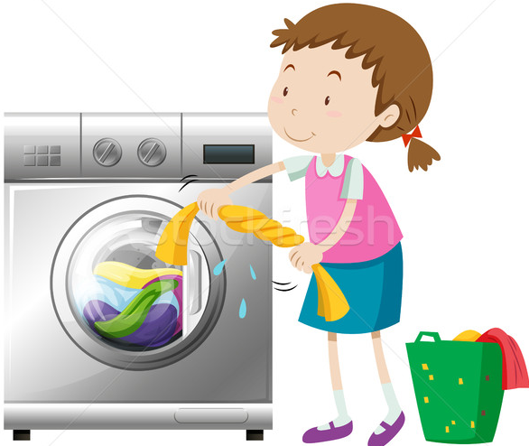

,

Przedmiot niezbędny,  
chociaż nieduży,  
do prasownia  
bielizny służy *(żelazko)*

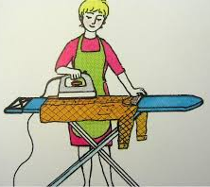

Kiedy w nim kipi woda,  
gwiżdże jak lokomotywa



**4.Zabawa ruchowo-naśladowcza " W kuchni".**Dziecko naśladuje czynności wykonywane przez dorosłego w domu ,np

zmywanie naczyń, odkurzanie, wieszanie prania, itd

**5.Zabawa dydaktyczna "Prawda czy fałsz" oraz trochę matematyki.**

Potrzebujemy osiem kółek w dwóch kolorach np biały i czarny (po cztery w kolorze) i umawiamy się z dzieckiem , że jeżeli zdanie jest prawdziwe dziecko kładzie przed sobą kółko białe, zdanie fałszywe kółko czarne.

Następnie dziecko liczy ile jest kółek białych ,ile czarnych, porównuje ilość kółek i określa, których kółek jest więcej, których mniej.

- Marek będzie prał koszulę w lodówce.

- Ola wysuszy włosy odkurzaczem.

- Bartek ma wymiętą koszulę, więc użyje telewizora.

- Beata powinna uprać bluzkę w pralce.

- Ania sprzątnie zaśmiecony dywan odkurzaczem.

- Mama Eli wyprasuje spódnicę żelazkiem.

-Ala wysuszy włosy suszarką.

**6. Ćwiczenia równowagi *"* Przechodzenie przez kałuże".**Rodzic układa na podłodze np klocki –"kałuże." Dziecko  
przechodzi przez "kałuże" wysoko unosząc nogi do góry, żeby się nie pochlapać.

**7.Karta pracy.**

Wydrukowanie (można narysować) sylwety pralki (rodzic tnie obrazek na równe części dla 4 latków -4 części, 3latków i młodszych dzieci-3 części)

Dziecko układa obrazek pralki w całość i nakleja na kartce papieru.



**Dbajcie o siebie**

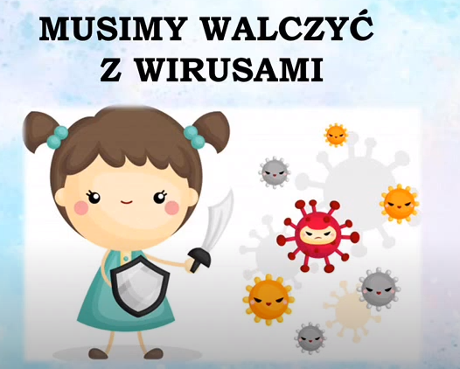

[*https://www.youtube.com/watch?v=dU0sNWgI8mc&fbclid=IwAR1dq8HHtcW0O0pIllLCUq8lqDZZoBAXBSn2RqGzmvJr1LRIUIT9NFakl_Q*](https://www.youtube.com/watch?v=dU0sNWgI8mc&fbclid=IwAR1dq8HHtcW0O0pIllLCUq8lqDZZoBAXBSn2RqGzmvJr1LRIUIT9NFakl_Q)

**DLA RODZICÓW: ciekawostki do poczytania** [*https://serwisy.gazetaprawna.pl/edukacja/artykuly/802627,10-grzechowciezkich-rodzicow-czyli-jak-hodujemy-dzieci-pierdoly.html*](https://serwisy.gazetaprawna.pl/edukacja/artykuly/802627,10-grzechow-ciezkich-rodzicow-czyli-jak-hodujemy-dzieci-pierdoly.html)